* **Document Khépri Santé –**

**L’influence de la respiration sur l’immunité.**

On oublie que l’Homme a passé, à l’échelle de l’humanité, 99,99 % de sa vie sur terre dans un environnement naturel. Quand vous allez vous promener dans un parc, une forêt, un jardin, votre organisme s’apaise. Amélioration de l’immunité, détente physique, diminution du stress et de la tension artérielle font partie des nombreux bienfaits d'une reconnexion à la nature.

Alors n’hésitez pas à vous aérer, à vous oxygéner et à respirer à pleins poumons par le nez pour favoriser les échanges gazeux et minimiser les états mélancoliques.

Voici quelques pratiques simples pour stimuler votre énergie.

**Auto-massage de la zone pulmonaire**

Commencez par frotter vos mains l'une contre l'autre pour y amener chaleur et énergie. Puis frictionnez le haut de votre thorax (du dessous des clavicules jusqu'en haut de la poitrine) comme si vous vous savonniez.

Puis tapotez doucement cette même zone avec la pulpe des doigts ou avec les poings relâchés (à la "Tarzan"), en allant de l'intérieur vers l'extérieur. Cela permet de faire vibrer les alvéoles pulmonaires et de favoriser les échanges gazeux.

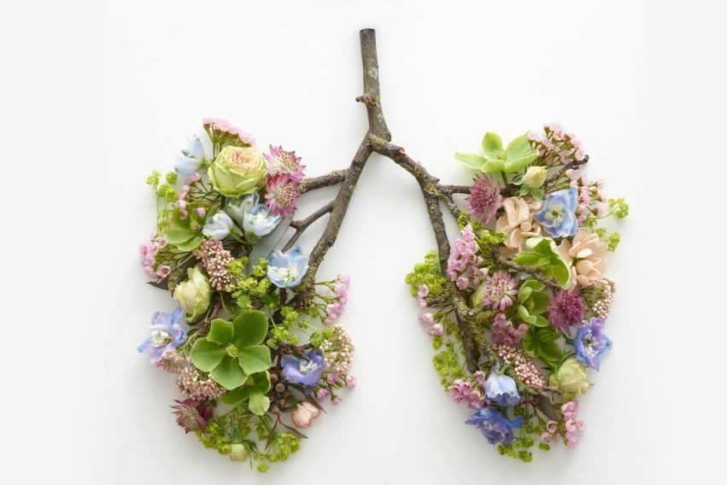

**Rotation des épaules**

Cette pratique va permettre une contre-posture aux épaules voûtées (par le stress, les difficultés, les émotions perturbantes ou les mauvaises positions) pour bien ouvrir l’espace thoracique.

A l'Inspiration : monter des épaules.

A l'expiration : laisser descendre les épaules vers l’arrière comme si vous vouliez rapprocher vos omoplates.

Vous pouvez faire une épaule après l’autre. Puis les deux simultanément. En avant, en arrière. A votre rythme, sans forcer.

**Stimuler le thymus**

Le thymus est une glande endocrine qui joue un rôle essentiel dans le bon fonctionnement du système immunitaire.

Pour la trouver, posez deux doigts sur la fosse qui se trouve en bas du cou, juste au-dessus du sternum.

Frictionnez ou tapotez doucement cette zone pendant 20’’ à 30’’ tout en respirant profondément. Cela favorise notamment la libération d’endorphines, hormone qui agit sur les douleurs et l’anxiété.

Si vous vous sentez particulièrement en proie au stress, à l’anxiété voire sujet.te à la panique ou aux crises d’angoisse, n’hésitez pas à le faire plusieurs fois par jour.

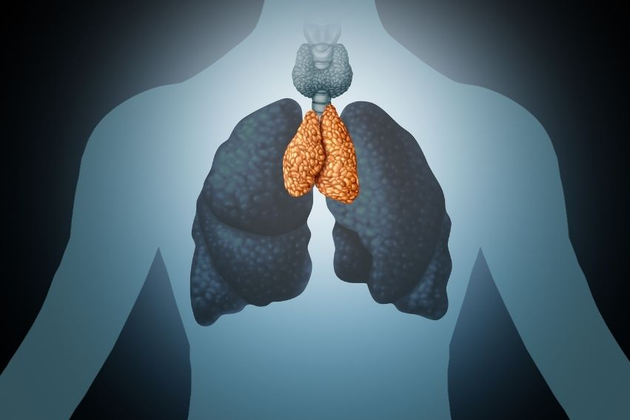

**Respiration abdominale:** Bénéfique à plusieurs niveaux, elle favorise la mise à distance du mental, permet de vous reconnecter à l’instant présent par l’attention à votre respiration et participe à la qualité de votre immunité.

Elle fortifie le diaphragme souvent bloqué par les perturbations émotionnelles intenses. Elle régule l'activité intestinale, masse les organes, réduit la tension artérielle et stimule le nerf vague qui connecte le cerveau aux principaux organes du corps (cœur, voies respiratoires, estomac, foie, reins, intestin…).

Moins nous respirons bien, moins les signaux envoyés à ce nerf essentiel sont de qualité.

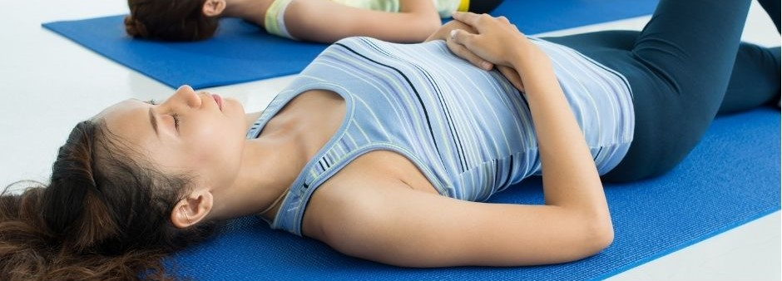

Allongez-vous pour ne pas pousser sur le périnée. Posez les mains sur le ventre pour ressentir le mouvement. Observez quelques instants ce qui se passe sous vos mains. Inspiration: gonflez l'abdomen du pubis jusqu'en haut de l'estomac. Bloquez votre respiration deux secondes (ça aide à faire le vide). Expiration: laissez le nombril revenir à sa place sans effort.